архитектуры программного средства. Соблюдение данных принципов позволяет эффективно управлять сложностью системы, упрощает ее развитие и обеспечивает соответствие современным требованиям к разработке программных продуктов.

3.3 Состав и структура базы данных

В разрабатываемой системе используется реляционная система управления базами данных PostgreSQL, обеспечивающая надежное хранение, целостность и обработку данных. Архитектурной особенностью является разделение данных две независимые базы данных: taskplanner (собственные данные системы управления проектами) и employees (кадровые данные организации). Такое разделение обусловлено необходимостью интеграции с существующей корпоративной кадровой системой при сохранении независимости основного функционала.
Взаимодействие с базой данных employees осуществляется посредством прямого подключения через SQLAlchemy ORM, что обеспечивает чтение актуальных кадровых данных в реальном времени.
ERD-диаграмма базы данных сотрудников изображена на рисунке 3.2.

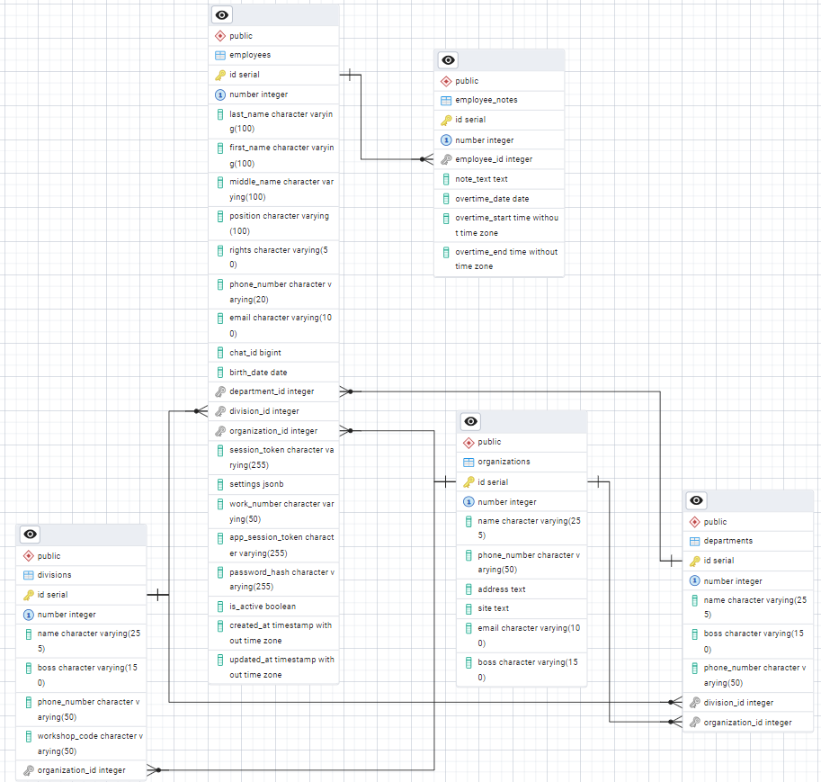

Рисунок 3.2 – ERD-диаграмма employees
Кадровая база данных включает набор взаимосвязанных таблиц, отражающих структуру предметной области: организации, подразделения, сотрудники, проекты, задачи и вспомогательные сущности.
ERD-диаграмма базы данных задач изображена на рисунке 3.3.

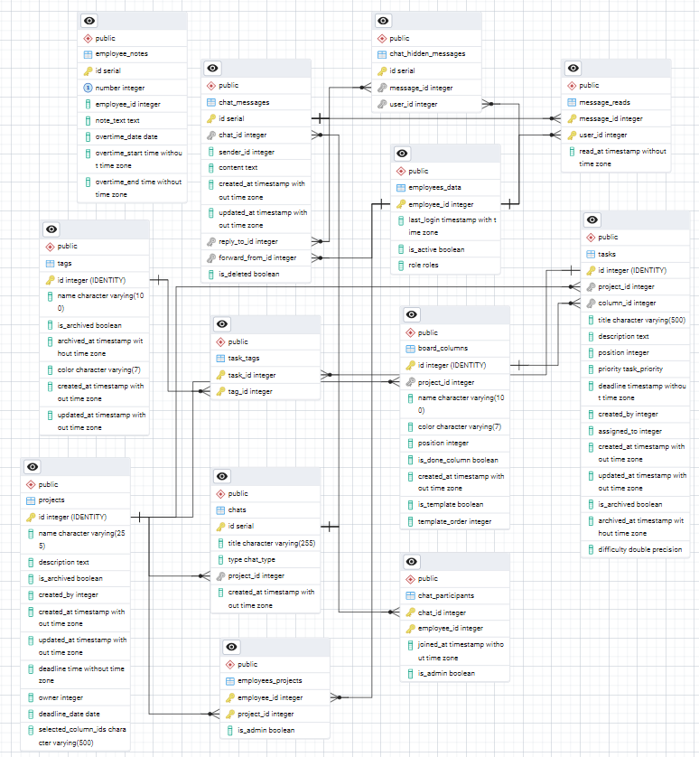

Рисунок 3.3 – ERD-диаграмма taskplanner

К ключевым таблицам относятся:
– таблица сотрудников, содержащая персональные и контактные данные пользователей системы;
– таблица дополнительных данных сотрудников, включающая сведения о роли пользователя, статусе активности и времени последнего входа;
Платформа ориентирована преимущественно на использование канбан-методологии, что может затруднять ее применение в организациях, где используются другие подходы к управлению проектами. Кроме того, настройка системы и интеграция с существующей инфраструктурой могут требовать дополнительных временных и организационных ресурсов.
Kanbanize является эффективным инструментом управления задачами и проектами, ориентированным на визуализацию процессов и оптимизацию потоков работы. Однако его специализация на канбан-подходе может ограничивать гибкость применения системы в некоторых организационных сценариях.

1.2 Обоснование выбора инструментов интеграции и взаимодействия

Эффективная организация взаимодействия между серверной частью системы, пользовательскими интерфейсами и внешними сервисами является одним из ключевых факторов, влияющих на удобство использования системы, оперативность обмена информацией и общую производительность работы пользователей.
В рамках разрабатываемого проекта в качестве основного инструмента интеграции выбран Telegram Bot API, позволяющий реализовать взаимодействие пользователей с системой через мессенджер Telegram.
Выбор Telegram в качестве интерфейса взаимодействия обусловлен рядом существенных преимуществ.
Важным фактором является доступность и кроссплатформенность. Telegram поддерживается на различных устройствах и операционных системах, включая мобильные платформы, настольные компьютеры и веб-версии. Это позволяет пользователям взаимодействовать с системой без необходимости установки специализированного программного обеспечения, что снижает порог вхождения и упрощает внедрение системы на предприятии.
Использование Telegram в качестве канала авторизации позволяет реализовать гибкую систему управления учетными записями. Первичная регистрация пользователя выполняется через бота, где он получает уникальный идентификатор, который затем связывается с его учетной записью в системе. После одобрения заявки администратором пользователю через бота высылается сгенерированный пароль. В дальнейшем пользователь может самостоятельно изменить пароль, отправив соответствующую команду в боте, что исключает необходимость обращения к администратору. Такой подход обеспечивает удобство управления доступом, снижает нагрузку на службу поддержки и позволяет пользователям оперативно восстанавливать доступ к системе без участия администратора.
Для разработки серверной логики Telegram-бота выбрана библиотека aiogram, основанная на использовании асинхронной модели программирования (asyncio). Применение асинхронного подхода позволяет эффективно обрабатывать большое количество одновременных запросов без блокировки
статистики. В текущей реализации он возвращает список всех онлайн-пользователей, что может быть полезно для администратора системы.

4.1.7 Запуск сервера
Сервер запускается с использованием uvicorn, который является высокопроизводительным ASGI-сервером, способным обрабатывать как HTTP, так и WebSocket соединения. Параметры запуска (хост, порт, режим авто-перезагрузки) передаются через аргументы командной строки с помощью модуля argparse. Это позволяет гибко конфигурировать сервер при развертывании в различных средах (разработка, тестирование, продуктив).
Для разработки предусмотрена опция --reload, которая включает автоматическую перезагрузку сервера при изменении исходного кода. Это существенно ускоряет процесс разработки и отладки.
При запуске сервер выводит информационное сообщение с параметрами (хост, порт, режим перезагрузки), что облегчает проверку корректности конфигурации. После этого uvicorn начинает прослушивать указанный порт и обрабатывать входящие соединения.

4.1.8 Архитектура серверной части
Серверная часть системы обеспечивает:
1 Асинхронную обработку запросов и событий для высокой производительности и масштабируемости, что достигается за счет использования ASGI-стека и асинхронных библиотек.
2 Персонализированные уведомления благодаря глобальному словарю user_sid_map, который позволяет адресно отправлять события конкретным пользователям в реальном времени.
3 Группировку пользователей по комнатам для эффективной рассылки сообщений и системных уведомлений только участникам соответствующих чатов.
4 Централизованное управление бизнес-логикой через сервисный слой (ChatService), что упрощает поддержку и тестирование.
5 Модульность и расширяемость, позволяя добавлять новые функциональные возможности (например, новые типы событий или HTTP-эндпоинты) без нарушений существующей логики.
6 Мониторинг и диагностику через HTTP-эндпоинты /health и /stats, что обеспечивает наблюдаемость системы в процессе эксплуатации.
Такой подход обеспечивает согласованность данных, мгновенную синхронизацию интерфейсов пользователей и надежное управление чатами и сообщениями в реальном времени, что является критически важным для систем управления проектами и совместной работы команд.

4.2 Пользовательский интерфейс

Клиентская часть разработанной системы управления проектами представляет собой многофункциональное десктопное приложение, построенное
начинать обмен сообщениями. В личном чате можно обсуждать любые рабочие вопросы, пересылать информацию о задачах и проектах, а также обмениваться файлами. Групповые чаты создаются, когда необходимо организовать обсуждение в коллективе из трех и более человек. Пользователь создает групповой чат, задает ему название, например «Обсуждение архитектуры» или «Еженедельный синхронизатор», и выбирает нескольких участников из списка сотрудников.
Страница «Чат» представлена на рисунке 6.8.

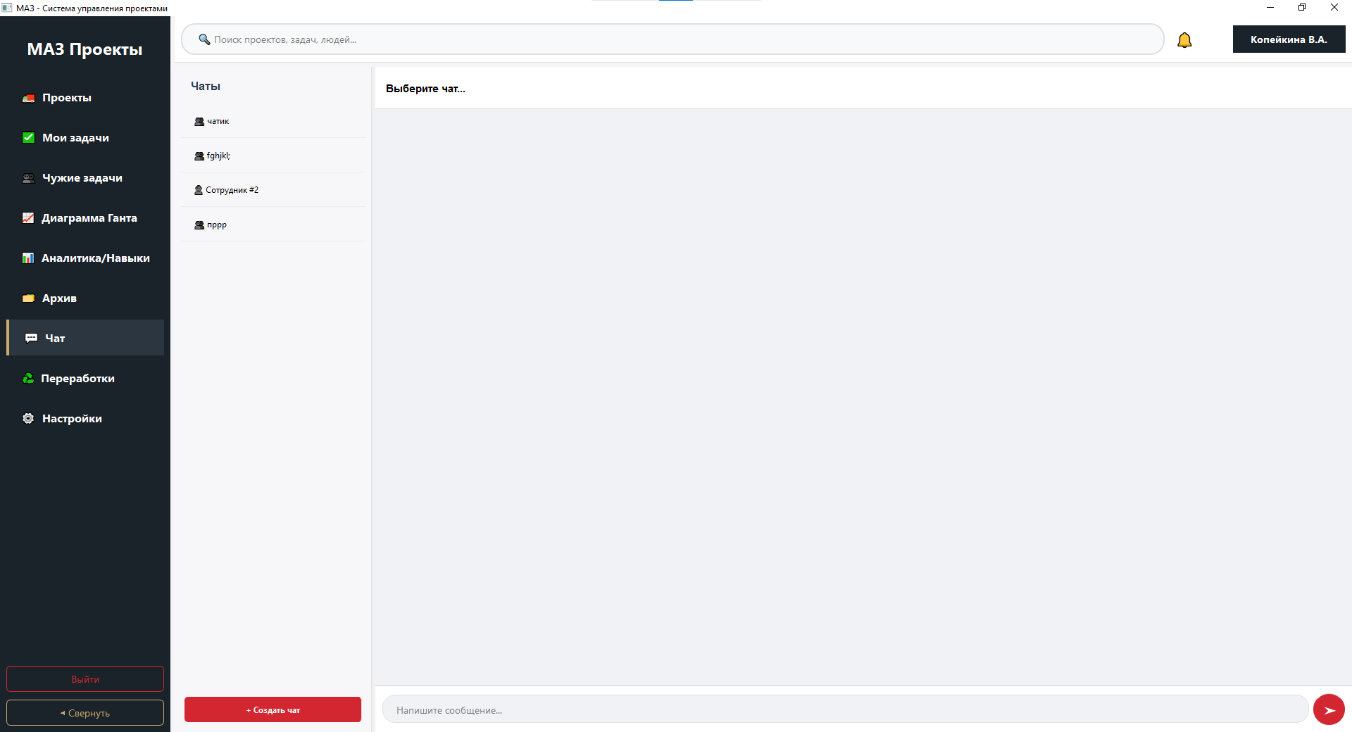

Рисунок 6.7 – Окно чатов

После создания групповой чат становится доступен всем выбранным участникам, и система автоматически отправляет им уведомление о включении в новый диалог. В групповых чатах можно обсуждать проекты, задачи и любые рабочие процессы, при необходимости упоминать конкретных участников с помощью символа @, чтобы привлечь их внимание. Важной особенностью системы является автоматическое создание группового чата при создании нового проекта. В момент, когда пользователь заполняет параметры проекта, выбирает участников и администраторов, система в фоновом режиме создает отдельный групповой чат, в который автоматически включаются все участники и администраторы проекта. Название такого чата формируется по шаблону «Проект: [название проекта]», что позволяет легко идентифицировать его в общем списке диалогов. Все участники проекта сразу же после создания проекта видят этот чат в своем списке и могут начинать обсуждение, не тратя время на ручное создание группы. В рамках такого проектного чата сотрудники могут оперативно координировать свои действия, обсуждать возникающие трудности, уточнять требования по задачам и оперативно решать любые вопросы, связанные с ходом выполнения проекта. Все сообщения, отправленные в проектном чате, синхронизируются в реальном
формуле 7.7:

$$Э_{з.п}= К_{пр}∙\left({t_{р}}^{без п.с}- {t_{р}}^{с п.с}\right)∙ Т_{ч}∙ N_{п}∙\left(1+ \frac{Н_{д}}{100}\right)∙(1+ \frac{Н_{соц}}{100}),$$ | (7.7)

где $К_{пр}$ – коэффициент премий (по фактическим данным пред приятия или в диапазоне 1,5-2);
${t_{р}}^{без п.с}$, ${t_{р}}^{с п.с}$ ‒ трудоемкость выполнения работ сотрудниками до и после внедрения программного средства, ч;
$Т_{ч}$ ‒ часовой оклад (часовая тарифная ставка) сотрудника, использующего программное средство, р.;
$N_{п}$ – плановый объем работ, выполняемых сотрудником;
$Н_{д}$ – норматив дополнительной заработной платы (10 – 20 %);
Н_{соц} – ставка отчислений от заработной платы, включаемых в себестоимость (34,6 %).
До внедрения программного средства значительная часть времени сотрудников затрачивается на ручное планирование задач, поиск информации о текущем состоянии проектов, согласование действий через мессенджеры и электронную почту, а также на ведение отдельных таблиц учета выполненных работ и переработок. Использование разрозненных инструментов приводит к увеличению трудоемкости управленческих операций и снижению эффективности использования рабочего времени.
После внедрения разработанной системы указанные процессы автоматизируются. Сотрудники получают централизованный доступ к информации о проектах и задачах, возможность оперативного обмена сообщениями внутри проектных чатов, автоматическое формирование аналитических панелей и уведомлений о сроках выполнения задач. Это позволяет сократить время, затрачиваемое на организационные и координационные операции.
Предполагается, что разработанное программное средство будет использоваться приблизительно 50 сотрудниками подразделения, участвующими в проектной деятельности. По экспертной оценке специалистов предприятия внедрение системы позволит сократить трудоемкость организационных операций в среднем на 10 часов в месяц на одного сотрудника.
Для определения экономического эффекта принимается расчетный период 12 месяцев. Годовая экономия рабочего времени одного сотрудника составит 120 часов в год.
Часовая тарифная ставка сотрудника определяется исходя из среднего месячного оклада специалистов предприятия, участвующих в проектной деятельности. Средний месячный оклад составляет 2500 белорусских рублей, при средней продолжительности рабочего времени 160 часов в месяц, что соответствует
рентабельности инвестиций (Return on Investment, ROI) по формуле 7.9:

$$ROI= \frac{∆П_{ч}^{р}-З_{р}}{З_{р}} ∙100\%,$$ | (7.9)

где $∆П_{ч}^{р}$ – прирост чистой прибыли, полученной от реализации программного средства на рынке информационных технологий, р.;
З_{р} – затраты на разработку и реализацию программного средства, р.

$$ROI= \frac{156744,8-41455,59}{41455,59}∙100\%=278,10\%.$$ | (7.10)

Значение ROI, равное 278,10%, показывает, что каждый рубль, вложенный в разработку системы, приносит предприятию почти три рубля чистой экономии в течение первого года эксплуатации и подтверждает целесообразность инвестиций в ее разработку и использование на предприятии.

7.5 Вывод об экономической целесообразности реализации проектного решения

Проведенные расчеты технико-экономического обоснования разработки и внедрения интеллектуальной системы управления проектами позволяют сделать вывод о высокой экономической целесообразности реализации данного проекта в ОАО «МАЗ».
Согласно произведенным расчетам, общая сумма инвестиций в разработку и внедрение программного средства составляет 41 455,59 белорусских рублей.
Основной экономический эффект достигается за счет снижения трудоемкости управленческих и организационных операций, связанных с планированием задач, контролем сроков выполнения работ, распределением задач между сотрудниками и учетом переработок. Использование разработанной системы позволяет автоматизировать данные процессы и значительно сократить время, затрачиваемое сотрудниками на выполнение вспомогательных операций.
Расчеты показали, что внедрение программного средства позволяет получить годовую экономию текущих затрат предприятия за счет повышения эффективности использования рабочего времени сотрудников. С учетом расходов на сопровождение системы и действующей ставки налога на прибыль прирост чистой прибыли предприятия составляет 160 664,07 белорусских рублей в год.
Сравнение полученного экономического эффекта с величиной первоначальных инвестиций показывает, что годовой экономический эффект существенно превышает затраты на разработку системы. Это свидетельствует

Список использованных источников

[1] Trello – официальный сайт [Электронный ресурс]. – Режим доступа: https://trello.com/ – Дата доступа: 29.04.2026.
[2] Atlassian (Jira Software) – официальная документация по управлению проектами [Электронный ресурс]. – Режим доступа: https://support.atlassian.com/jira-software-cloud/docs/lead-agile-projects-with-jira-software-cloud/ – Дата доступа: 29.04.2026.
[3] Романов, В. В. Управление ИТ-проектами / В. В. Романов. – М. : Юрайт, 2018. – 280 с.
[4] Битрикс24 – официальная документация по созданию и настройке задач [Электронный ресурс]. – Режим доступа: https://helpdesk.bitrix24.ru/open/27359038/ – Дата доступа: 29.04.2026.
[5] Kaiten – официальный сайт [Электронный ресурс]. – Режим доступа: https://kaiten.ru/ – Дата доступа: 29.04.2026.
[6] Kanbanize – официальный сайт [Электронный ресурс]. – Режим доступа: https://kanbanize.com/ – Дата доступа: 29.04.2026.
[7] PostgreSQL Documentation [Электронный ресурс]. – Режим доступа: https://www.postgresql.org/docs/ – Дата доступа: 20.03.2026.
[8] Фаулер, М. Архитектура корпоративных программных приложений / М. Фаулер. – М. : Вильямс, 2006. – 544 с.
[9] Python Software Foundation. Python Documentation [Электронный ресурс]. – Режим доступа: https://docs.python.org/3/ – Дата доступа: 20.03.2026.
[10] JSON – официальный сайт [Электронный ресурс]. – Режим доступа: https://www.json.org/ – Дата доступа: 29.04.2026.
[11] REST API Tutorial [Электронный ресурс]. – Режим доступа: https://restfulapi.net/ – Дата доступа: 29.04.2026.
[12] Управление программными проектами: учеб. пособие / В. В. Кутузов, А. В. Морозов. – СПб. : Университет ИТМО, 2017. – 142 с.
[13] PyQt6 Documentation [Электронный ресурс]. – Режим доступа: https://www.riverbankcomputing.com/static/Docs/PyQt6/ – Дата доступа: 20.03.2026.
[14] Pydantic Documentation [Электронный ресурс]. – Режим доступа: https://docs.pydantic.dev/ – Дата доступа: 29.04.2026.
[15] Трофимов, С. А. Управление проектами: теория и практика / С. А. Трофимов. – М. : Инфра-М, 2019. – 320 с.
[16] SQLAlchemy Documentation [Электронный ресурс]. – Режим доступа: https://docs.sqlalchemy.org/ – Дата доступа: 20.03.2026.
[17] Telegram Bot API Documentation [Электронный ресурс]. – Режим доступа: https://core.telegram.org/bots/api – Дата доступа: 20.03.2026.
[18] aiogram Documentation [Электронный ресурс]. – Режим доступа: https://docs.aiogram.dev/ – Дата доступа: 20.03.2026.
[19] Socket.IO Documentation [Электронный ресурс]. – Режим доступа: https://socket.io/docs/ – Дата доступа: 20.03.2026.
[20] Docker Documentation [Электронный ресурс]. – Режим доступа: https://docs.docker.com/ – Дата доступа: 20.03.2026.
[21] WebSocket Protocol (RFC 6455) [Электронный ресурс]. – Режим доступа: https://datatracker.ietf.org/doc/html/rfc6455 – Дата доступа: 29.04.2026.
[22] FastAPI Documentation [Электронный ресурс]. – Режим доступа: https://fastapi.tiangolo.com/ – Дата доступа: 20.03.2026.
[23] Python logging – официальная документация [Электронный ресурс]. – Режим доступа: https://docs.python.org/3/library/logging.html – Дата доступа: 29.04.2026.
[24] PEP 8 – Style Guide for Python Code [Электронный ресурс]. – Режим доступа: https://peps.python.org/pep-0008/ – Дата доступа: 20.03.2026.
[25] Inno Setup – официальный сайт [Электронный ресурс]. – Режим доступа: https://jrsoftware.org/isinfo.php – Дата доступа: 29.04.2026.
Радченко, М. Г. 1С:Предприятие 8.2. Практическое пособие разработчика. Примеры и типовые приемы. / М. Г. Радченко, Е. Ю. Хрусталева – М. : 1C-Пaблишинг, 2013. – 964 с.
Вычислительные машины, системы и сети: дипломное проектирование [Электронный ресурс]. – Электронные данные. – Режим доступа: https://www.bsuir.by/m/12_100229_1_136308.pdf – Дата доступа: 31.03.2026.
Экономика проектных решений: методические указания по экономическому обоснованию дипломных проектов [Электронный ресурс]. – Электронные данные. – Режим доступа: https://www.bsuir.by/m/12_100229_1_161144.pdf – Дата доступа: 31.03.2026.

